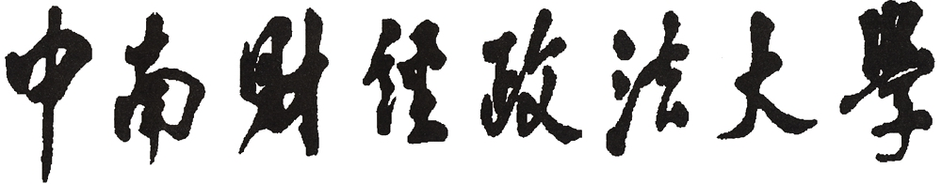

**寒假**

**社会实践成果报告**

**成果名称：**

**成果类别： □社科法学 □经济管理**

**主 持 人：**

**团队成员：**

**指导教师：**

|  |  |  |  |  |  |
| --- | --- | --- | --- | --- | --- |
| **成果名称：** | | | | | |
| **成果内容简介（200字以内）：** | | | | | |
| **主持人** | | |  | | |
| **学 院** |  | | **学 号** |  | |
| **电 话** |  | | **邮 箱** |  | |
| **指导老师** | | |  | | |
| **团队**  **成员** | **姓 名** | **学 院** | **专 业** | | **学 号** |
|  |  |  | |  |
|  |  |  | |  |
|  |  |  | |  |
|  |  |  | |  |
| **学院团委（团总支）意见** | 分团委（团总支）书记：  （签字盖章）  年 月 日 | | | | |

**（此表单面打印，可附页）**

**格式要求**

1.文章标题使用小二号黑体字、加粗，居中；

2.一级标题“一、”使用黑体 小四 加粗，左缩进2格（左缩进2格不能打空格，而是在段落中间调整）；

二级标题“（一）”，使用黑体 五号 加粗，左缩进2格；

三级标题“1.”（三级标题注意是1. 后面是逗号，不是顿号），使用黑体 五号，加粗，左缩进2格；

四级标题“（1）”为宋体五号，不加粗，左缩进2格；

3.正文统一宋体五号；

4.行距统一为“1.5倍行距”；

5.“摘要”“关键字”：黑体，五号，加粗，左缩进2格；其内容楷体，五号，不加粗；

6.“参考资料”：黑体，五号，加粗；其内容楷体，五号，不加粗；

7.表格的字配在上面，图的字配在下面，宋体5号加黑，格式是 “表1 名字”中间2个空格，图表和文字都要居中，表格中的字都是宋体五号（一般），居中；

8.材料黑白即可，左侧装订，不加塑料封皮。